IMPULS WEDSTRIJD!
Zondag 11 juni 2017
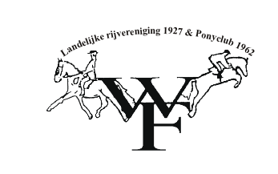
Paardensportvereniging West-Friesland organiseert ZONDAG 11 juni 2017
op ons eigen terrein te Schagerburg t/o de Schagerweg 97

Zondagochtend mennen (op het gras). 1 dressuurproef en een vaardigheidsproef!!! Onder begeleiding van Steef Karels!!!

Daarna is er de mogelijkheid om 2 dressuurproefjes te rijden op het gras.

Aanvankelijk zal er ‘s morgens in de bak gesprongen kunnen worden! We gaan nog een keer puntenspringen!!!!! Zo goed bevallen de vorige keer! Kom en maak het mee!!

’s morgens:
MENNEN: Er kunnen 1 dressuur proef en 1 vaardigheidsproef verreden worden. (op gras)

’s Middags:
DRESSUUR: Er kunnen 2 proefjes verreden worden (op gras)

SPRINGEN: Deze keer gaan we wederom ‘puntenspringen’!! Afhankelijk van de animo voor het mennen zullen we vooralsnog in de bak springen. Indien er geen animo is voor het mennen kunnen we op het gras springen. Voor het springen adviseren wij een bodyprotector en een goede veiligheidscap aan en op te hebben. Verzoek: KOM OP TIJD OM JE EIGEN PARCOURS TE BEPALEN!

Inschrijfgeld springen € 6,00
Inschrijfgeld dressuur paarden € 7,00 per proef en voor de pony’s € 6,00 per proef
Inschrijfgeld mennen € 7,00 per proef
Inschrijving sluit een week voor de wedstrijddatum of wanneer het maximale aantal starts is bereikt.
Geef je op bij mij connybaltus@ hotmail.com Tel.nr. 0630802495 wel graag na 17.00 bellen in verband met werk.
De startlijst wordt uiterlijk woensdag’s voor de wedstrijd geplaatst op startlijsten en facebook Tot 11 juni 2017
PSV West Friesland.
Conny Baltus

